 Αθήνα, 06/03/2019
ΔΕΛΤΙΟ ΤΥΠΟΥ
Στην 9^{η} θέση η Ελλάδα σε ποσοστό καινοτόμων επιχειρήσεων στην Ευρώπη την τριετία 2014-2016
Ανακοινώθηκαν από τη Eurostat τα αποτελέσματα της πανευρωπαϊκής έρευνας για την καινοτομία των επιχειρήσεων στην ΕΕ

Ανέβηκε τρεις θέσεις η Ελλάδα στην ευρωπαϊκή κατάταξη σε ποσοστό καινοτόμων επιχειρήσεων την τριετία 2014-2016, σε σχέση με την προηγούμενη τριετία 2012-2014, κατακτώντας πλέον την 9^{η} θέση. Το ποσοστό των καινοτόμων ελληνικών επιχειρήσεων ανήλθε στο 57,7%, παρουσιάζοντας άνοδο κατά 6,7 ποσοστιαίες μονάδες σε σχέση με την τριετία 2012-2014, σύμφωνα με τα στοιχεία της επίσημης στατιστικής πανευρωπαϊκής έρευνας CIS (Community Innovation Survey). Για την Ελλάδα την έρευνα πραγματοποίησε το Εθνικό Κέντρο Τεκμηρίωσης (ΕΚΤ), σε συνεργασία με την Ελληνική Στατιστική Αρχή (ΕΛΣΤΑΤ).

Η έρευνα αφορά 11.000 περίπου ελληνικές επιχειρήσεις με 10 εργαζόμενους και άνω, σε διάφορους κλάδους οικονομικής δραστηριότητας. Όπως προκύπτει από τα αποτελέσματα, που ανακοίνωσε η Eurostat, η Ελλάδα μοιράζεται με τη Γαλλία την 9^{η} θέση, με ποσοστό καινοτόμων επιχειρήσεων 57,7%. Πρώτη χώρα στη ευρωπαϊκή κατάταξη είναι το Βέλγιο με ποσοστό καινοτόμων επιχειρήσεων 68,1%, ενώ ακολουθούν η Πορτογαλία με ποσοστό 66,9% και η Φινλανδία με 64,8%. Τη δεκάδα κλείνει η Ιρλανδία με ποσοστό καινοτόμων επιχειρήσεων 57,3%. Αξίζει να σημειωθεί ότι το ποσοστό των καινοτόμων επιχειρήσεων στην Ελλάδα είναι υψηλότερο κατά 7,1 ποσοστιαίες μονάδες σε σχέση με τον μέσο όρο των 28 ευρωπαϊκών κρατών (50,6%).

Όπως προκύπτει από τα αποτελέσματα για την τριετία 2014-2016, οι ελληνικές επιχειρήσεις που καινοτομούν εφάρμοσαν έναν τουλάχιστον από τους ακόλουθους τύπους καινοτομίας: νέα ή σημαντικά βελτιωμένα προϊόντα (καινοτομία προϊόντος), νέες ή σημαντικά βελτιωμένες διαδικασίες (καινοτομία διαδικασίας), νέες οργανωσιακές μεθόδους (οργανωσιακή καινοτομία), νέες μεθόδους μάρκετινγκ (καινοτομία μάρκετινγκ).

Ιδιαίτερα σημαντική είναι η θέση της Ελλάδας στην καινοτομία προϊόντος ή/και διαδικασίας, με ποσοστό 47,1%, το οποίο και την κατατάσσει στην 7^{η} θέση μεταξύ των ευρωπαϊκών κρατών και πολύ πάνω από τον ευρωπαϊκό μέσο όρο (39,5%). Ηγέτιδα ευρωπαϊκή χώρα στην καινοτομία προϊόντος ή/και διαδικασίας είναι το Βέλγιο με ποσοστό 62,1% και ακολουθούν η Πορτογαλία με ποσοστό 58,5% και η Φινλανδία με 58,2%. Τη δεκάδα κλείνει η Εσθονία με ποσοστό καινοτομίας προϊόντος ή/και διαδικασίας 44,4%.

Παράλληλα, με αύξηση 8,4 ποσοστιαίων μονάδων για την περίοδο 2014-2016 σε σχέση με την προηγούμενη περίοδο 2012-2014 και ποσοστό καινοτομίας οργάνωσης ή/και μάρκετινγκ 46,7%, η Ελλάδα βρίσκεται πλέον στην 6^{η} θέση μεταξύ των ευρωπαϊκών κρατών και 10,1 ποσοστιαίες μονάδες υψηλότερα από τον ευρωπαϊκό μέσο όρο καινοτομίας οργάνωσης ή/και μάρκετινγκ (36,6%). Αξίζει να σημειωθεί ότι στην καινοτομία οργάνωσης ή/και μάρκετινγκ, ηγέτιδα ευρωπαϊκή χώρα είναι το Λουξεμβούργο με ποσοστό 52,8% και ακολουθούν η Αυστρία με ποσοστό 51,8% και η Ιρλανδία με 49,5%. Τη δεκάδα κλείνει το Ηνωμένο Βασίλειο, με ποσοστό καινοτομίας οργάνωσης ή/και μάρκετινγκ 40,5%.

Με βάση τα στοιχεία για τις ελληνικές επιχειρήσεις την περίοδο 2014-2016, στον τομέα της Βιομηχανίας καινοτομεί το 59,5% των επιχειρήσεων του τομέα, και στον τομέα των Υπηρεσιών καινοτομεί το 56,5% των επιχειρήσεων του τομέα.

Από τον τομέα της Βιομηχανίας αξίζει να αναλυθεί περισσότερο ο κλάδος της Μεταποίησης, καθώς αποτελεί και κορμό του συγκεκριμένου τομέα με πληθυσμό άνω των 4.000 επιχειρήσεων. Το ποσοστό των καινοτόμων επιχειρήσεων στον κλάδο της Μεταποίησης αγγίζει περίπου το 60%, με αύξηση 4,4 ποσοστιαίων μονάδων (59,5% την τριετία 2014-2016 και 55,1% την τριετία 2012-2014). Στους επιμέρους κλάδους της Μεταποίησης διακρίνονται αυτοί της "Παραγωγής Χημικών" με ποσοστό καινοτόμων επιχειρήσεων 80,6%, της "Παραγωγής Ποτών" με ποσοστό 72,5%, της "Παραγωγής βασικών φαρμακευτικών προϊόντων και φαρμακευτικών σκευασμάτων" με ποσοστό καινοτόμων επιχειρήσεων 69,2% και της "Κατασκευής πλαστικών" με ποσοστό 69,1%.

Αντίστοιχα, στον τομέα των Υπηρεσιών το μεγαλύτερο ποσοστό (62,7%) καινοτόμων επιχειρήσεων καταγράφεται στον κλάδο της "Ενημέρωσης και Επικοινωνίας" στον οποίο διακρίνεται και αυτή την τριετία ο επιμέρους κλάδος των "Δραστηριοτήτων προγραμματισμού Η/Υ, παροχής συμβουλών και συναφών δραστηριοτήτων" με ποσοστό 82,1% καινοτόμων επιχειρήσεων.

H έκδοση "Βασικοί Δείκτες για την Καινοτομία στις Ελληνικές Επιχειρήσεις 2014-2016" διατίθεται στη διεύθυνση http://metrics.ekt.gr/el/node/364, ενώ η πλήρης σειρά των δεικτών θα είναι σύντομα διαθέσιμη σε ειδική αναλυτική έκδοση του ΕΚΤ.

Σημειώνεται ότι τα στατιστικά στοιχεία και οι δείκτες για την Έρευνα, Ανάπτυξη και Καινοτομία στην Ελλάδα, τα οποία παράγονται και εκδίδονται από το ΕΚΤ, αποστέλλονται σε τακτική βάση στη Eurostat και τον ΟΟΣΑ. Η ανάλυση των στοιχείων και οι σχετικοί δείκτες δημοσιεύονται σε έντυπες και ηλεκτρονικές εκδόσεις του ΕΚΤ που διατίθενται στον δικτυακό τόπο http://metrics.ekt.gr.

Η έρευνα CIS για την τριετία 2014-2016 χρηματοδοτήθηκε από το Υποέργο 5 "Παραγωγή δεικτών RIS3 για τα έτη 2016-2023" που υλοποιείται από το Εθνικό Κέντρο Τεκμηρίωσης και εντάσσεται στην Πράξη "Εγκατάσταση Μηχανισμού Παρακολούθησης (Monitoring Mechanism) της υλοποίησης της εθνικής στρατηγικής RIS3-Συλλογή και επεξεργασία Δεικτών". H Πράξη συγχρηματοδοτείται από την Ελλάδα και την Ευρωπαϊκή Ένωση (Ευρωπαϊκό Ταμείο Περιφερειακής Ανάπτυξης) μέσω του Επιχειρησιακού Προγράμματος "Ανταγωνιστικότητα, Επιχειρηματικότητα, Καινοτομία 2014-2020".

Διευθύνσεις στο Διαδίκτυο
"Βασικοί Δείκτες για την Καινοτομία στις Ελληνικές Επιχειρήσεις 2014-2016"
http://metrics.ekt.gr/el/node/364

ΕΚΤ - Δείκτες Έρευνας, Ανάπτυξης, Καινοτομίας
http://metrics.ekt.gr

Επικοινωνία για δημοσιογράφους
Εθνικό Κέντρο Τεκμηρίωσης
Μαργαρίτης Προέδρου, τηλ.: 210 7273966, e-mail: mproed@ekt.gr
http://www.ekt.gr

Σχετικά με το Εθνικό Κέντρο Τεκμηρίωσης

To Εθνικό Κέντρο Τεκμηρίωσης (www.ekt.gr) λειτουργεί ως εθνική υποδομή στο Εθνικό Ίδρυμα Ερευνών. Αποστολή του ΕΚΤ είναι:
- η συλλογή, τεκμηρίωση, διάχυση και μακροχρόνια διατήρηση του έγκριτου ψηφιακού περιεχομένου και δεδομένων που παράγονται από την ελληνική επιστημονική, ερευνητική και πολιτιστική κοινότητα,
- η μέτρηση των εκροών και του αποτελέσματος του συστήματος Έρευνας, Τεχνολογίας, Ανάπτυξης, Καινοτομίας (ΕΤΑΚ) και η σύγκρισή του σε ευρωπαϊκό & διεθνές επίπεδο,
- η ενίσχυση του ευρύτερου εθνικού στόχου της αξιοποίησης των αποτελεσμάτων της έρευνας και της ενίσχυσης της καινοτομίας,
- η αδιάλειπτη λειτουργία της εθνικής εμβέλειας ηλεκτρονικής υποδομής, η οποία εξασφαλίζει φιλική πρόσβαση σε επαναχρησιμοποιήσιμη έγκριτη πληροφορία, διασφαλίζει τη συγκέντρωση και διάθεση στοιχείων και την παραγωγή των δεικτών για τις στατιστικές ΕΤΑΚ στην Ελλάδα, ενώ προσφέρει πλήθος υπηρεσιών για την ερευνητική, ακαδημαϊκή, εκπαιδευτική και επιχειρηματική κοινότητα.

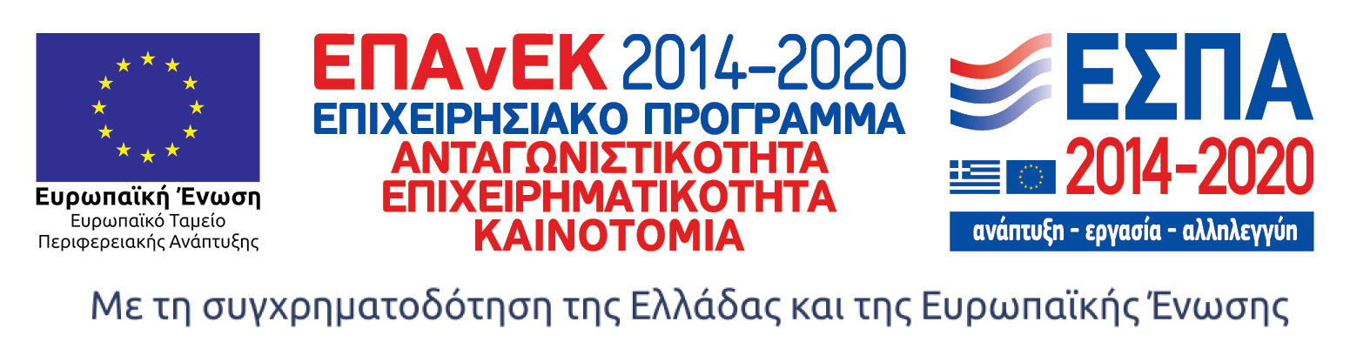

Επιλεγμένα διαγράμματα για την καινοτομία στις ελληνικές επιχειρήσεις την τριετία 2014-2016 με βάση την πανευρωπαϊκή έρευνα CIS (Community Innovation Survey)

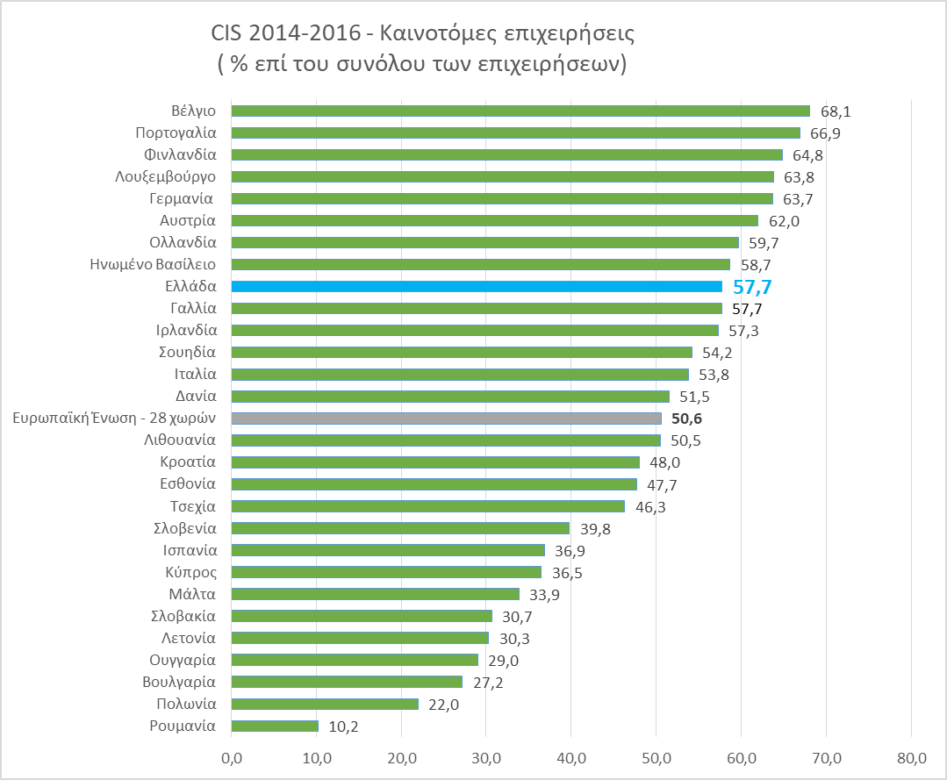
Πηγή: Eurostat, Επεξεργασία: Εθνικό Κέντρο Τεκμηρίωσης

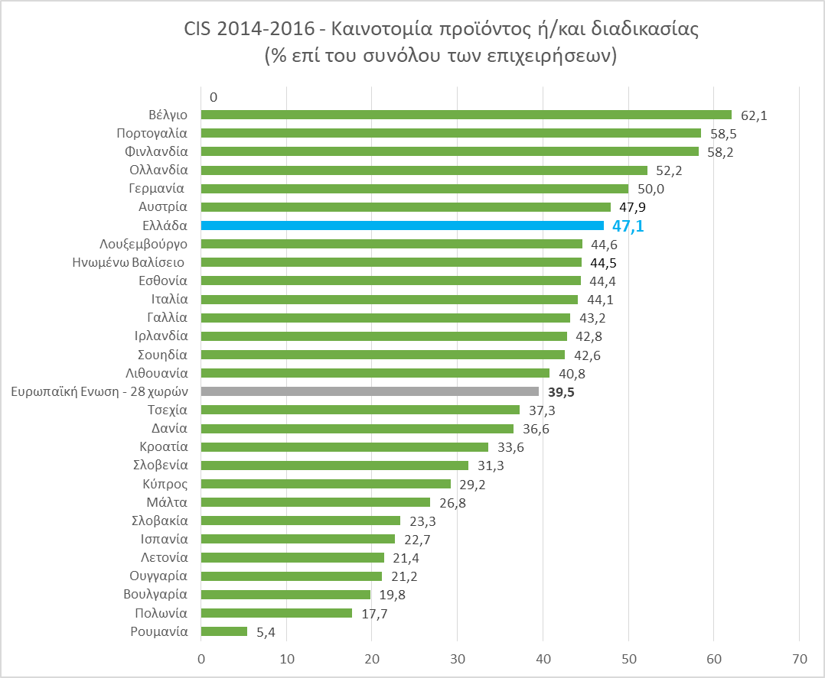
Πηγή: Eurostat, Επεξεργασία: Εθνικό Κέντρο Τεκμηρίωσης

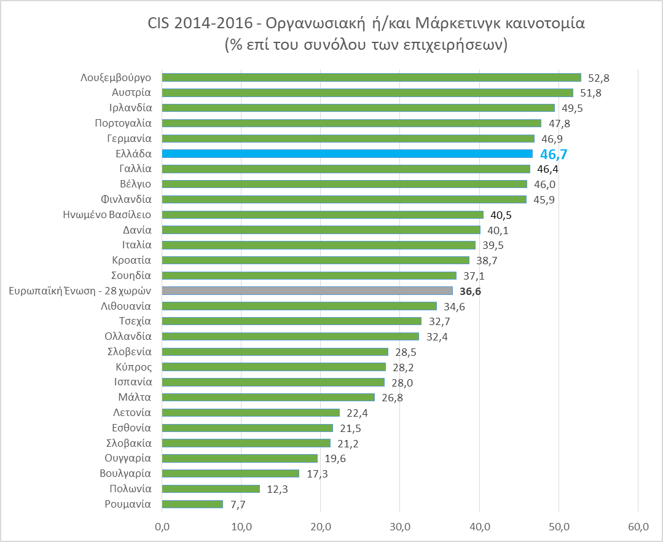
Πηγή: Eurostat, Επεξεργασία: Εθνικό Κέντρο Τεκμηρίωσης

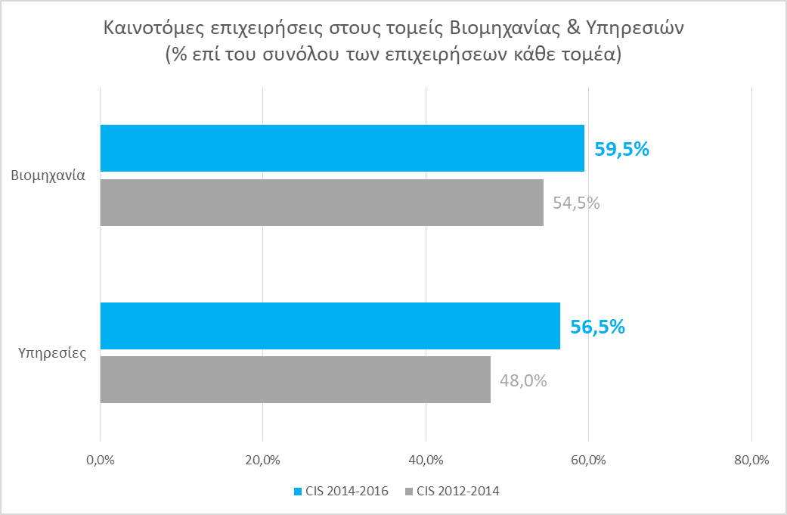
Πηγή: ΕΚΤ, "Βασικοί Δείκτες για την Καινοτομία στις Ελληνικές Επιχειρήσεις 2014-2016" (http://metrics.ekt.gr/el/node/364)

